Istražujemo naš svijet 1, 39. sat
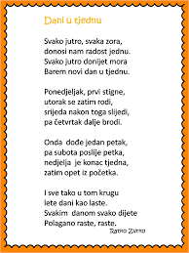
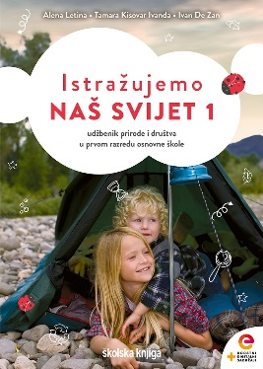
Dani u tjednu

Uvodni dio

Pročitaj pjesmu Dani u tjednu, Ratka Zvrke.

Nabroji nazive dana koji se spominju u pjesmi.

Glavni dio

Danas ćeš naučiti nazive dana u tjednu.

Promotri ilustraciju u udžbeniku na 82. stranici. Opiši što rade djeca svakog pojedinog dana.

Kako su dani dobili ime? (ponedjeljak – dan po nedjelji, nakon nedjelje, srijeda – središnji dan u tjednu, četvrtak – četvrti dan u tjednu, petak – peti dan u tjednu, nedjelja – ne djelati, dan kada se ne radi)

Niz od sedam dana naziva TJEDAN te se tjedni neprekidno ponavljaju.

Napiši naslov u bilježnicu i nacrtaj:

DANI U TJEDNU

Uz pomoć obrasca u prilogu br. 5 udžbenika provedi istraživački zadatak zadan u udžbeniku, ispitaj svoje ukućane. Rezultate prikaži grafičkim prikazom na plakatu u svome domu.

Završni dio

SLUŠAM – Dani u tjednu: https://www.e-sfera.hr/dodatni-digitalni-sadrzaji/e30e03ee-3097-44ae-afb1-eac825ca8efe/

